Відповіді до завдань

***7 клас***

**1.** 1.1. б). 1.2. б). 1.3. б).

**2.** Дану фігуру «розбити» на 3 прямокутники. Знайти площі кожного з цих прямокутників, попередньо виразивши всі розміри в см, загальну площу фігури S. V = S×h. V = 1850 см3, 0,00185 м3.

**3.** Ціна поділки шкали мензурки С = $\frac{5 00 мл}{20 под}$ = 25 $\frac{мл}{под}$.

Об’єм тіла, зануреного у воду, V= 3 под·25 $\frac{мл}{под}$ = 75 мл.

**4.** l = V/(h×a), де V – місткість ковша, h – товщина шару зрізаного ґрунту, а – ширина захвату. Приблизно 311 м.

**5.** Потрібно описати застосування палетки при вимірюванні площі зображення. Важливим є указання масштабу палетки (розмір сторони клітинки палетки повинен співпадати з масштабом, який указаний на карті!)

***8 клас***

**1.** Знайти густину кульки, порівняти отримане значення з табличним даним, яке наводиться в задачі. Виявити, що кулька має порожнину.

**2.** **vА** приблизно 0,42 м/с; **vВ** приблизно 0,23 м/с;

**3.** Нехай **v** – швидкість плавця відносно води, а **v0** – швидкість течії річки. Відстань після зустрічі х плавець проплив за час **t1**, тобто х = (v - v0) × t1. За цей самий час порожній човен, що пливе за течією, проплив відстань v0 × t1. Повернувши назад, плавець проплив відстань (3 + х) км за час t2, отже, (3 + х) = (v + v0) × t2. За цей самий час порожній човен проплив за течією відстань v0 × t2. Тому v0 × t1 + v0 × t2 + (v - v0) × t1 = (v + v0) × t2, звідки t1 = t2. Отже, порожній човен проплив відстань 3 км за 1 год. Тоді швидкість течії річки 3 км/год.

**4.** Побудувати зображення предмета. Скористатися формулою тонкої лінзи. Відстань між лінзами 60 см.

**5.** З олівця та лінійки складають важіль, на якому врівноважують бруски. Лінійка дає можливість визначити плечі сил тяжіння, які діють на кожен із брусків. Сили тяжіння визначають через відповідні густини та об’єм.

Записавши правило моментів, можна дійти до такого результату: , де *ρ1* – густина відомої речовини, *l1* , *l2*- плечі сил.

***9 клас***

**1.** В результаті взаємодії сумарний заряд кульок поділиться навпіл. Силу взаємодії знаходимо за законом Кулона. 9мН.

**2.** Записати умову рівноваги сил, діючих на кульку, виразити невідому величину. Остаточно:

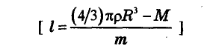

**3.** Записати рівняння теплового балансу з урахуванням кількості теплоти, що йде на нагрівання калориметра. Отримаємо: потрібно гарячої води на 2,4 г більше.

**4.**



**5.** Для визначення густини потрібно виміряти об’єм та масу шматочка пластиліну: *ρ=m/V* Об’єм пластиліну вимірюють, зануривши пластилін у воду та потім відкачавши шприцом той об’єм води, який витіснив пластилін.

Для визначення маси потрібно виготовити з пластиліну човник та покласти його на воду. Визначивши за допомогою шприца об’єм витісненої води, можна розрахувати масу ( потрібно скористатися законом Архімеда): *m=ρводVзанур*.

***10 клас***

**1.** 1. Початкова швидкість тіла на початку 8-ї секунди дорівнює швидкості тіла в кінці 7-ої секунди: υ7 = υ08 = at1, де t1= 7 с.

Шлях, пройдений тілом за 8-му секунду S8 = υ08· t2+ = at1· t2 +, де t2 = 1с.

Отже, S8 =7a+ = . Звідси, a = $\frac{2S_{8}}{15}$ = 4 *(${м/с}^{2}$* ).

Шлях, пройдений за вісім секунд, S = $\frac{at_{3}^{2}}{2}$ =128 м.

**2.** Потужність нагрівника Р є сталою, тому: Pτ1 = cm(t-t0) та Pτ2 = Lm

🢣 L = c(t-t0).

L = 2,24·106 .

**3.**

Еквівалентна схема:

Тому

**R3**

**R2**

**R1**

**R4**

**R5**

**R6**

**R7**

**R8**

I5= I6=0 ;

4 А

2 А

**4.**

 , тому 

, тому 

**5**.

Для визначення густини невідомої рідини потрібно знайти масу *mx* та об’єм *Vx* певної кількості цієї рідини.

Спочатку, набравши в шприц досліджувану рідину, можна відразу записати її об’єм *Vx*. Потім покласти цей шприц у посудину з водою та з умови плавання тіла знайти масу шприцу та досліджуваної рідини: **.** Отже**,** де V – об’єм зануреної частини шприцу з досліджуваною рідиною, *m* шпр - маса порожнього шприцу. Об’єм *V* визначають другим шприцом, а *m* шпр - на підставі умови плавання тіл ( вимірюється V1 – об’єм води, яку витіснено порожнім шприцом).

Шукане співвідношення має вигляд: , де , а V1 - об’єм пустого шприцу, Vх - об’єм досліджуваної рідини, V – об’єм води , що витиснена шприцом з рідиною.

***11 клас***

**1.** Рівень води в посудині зменшиться. Це можна довести. Рівень води залежить від об’єма підводної частини. Коли чашка потоне, об’єм підводної частини зменшиться. Нехай V1 – об’єм підводної частини чашки; V2 – об’єм надводної частини чашки; Vв – об’єм повітря в чашці, яка занурена у воду.

Умова плавання:

M*g = ρводи* g* Vв

ρм*(V1+ V2) = ρводи*(V1+ V2)

ρм > ρводи , тому V2 < Vв.

**2.**

Для одноатомного газу  та 

Із графіку: 



**1**

**2**

**Т2**

**Т1**

**U**

**Т**

**α**

**3.** За законом збереження енергії:

Mgh – (mv2/2 + mgH) = qU, де qU – робота електричних сил.

Різниця потенціалів точок початкового та кінцевого положень верхньої кульки:

U = kq/(H – kq/h).

Для визначення h отримуємо квадратне рівняння, розв’язком якого є:

H = 0,5 (v2/2g + kq2/mgH +H) – (0,25(v2/2g + kq2/mgH) - kq2/mg))1/2

**4.**

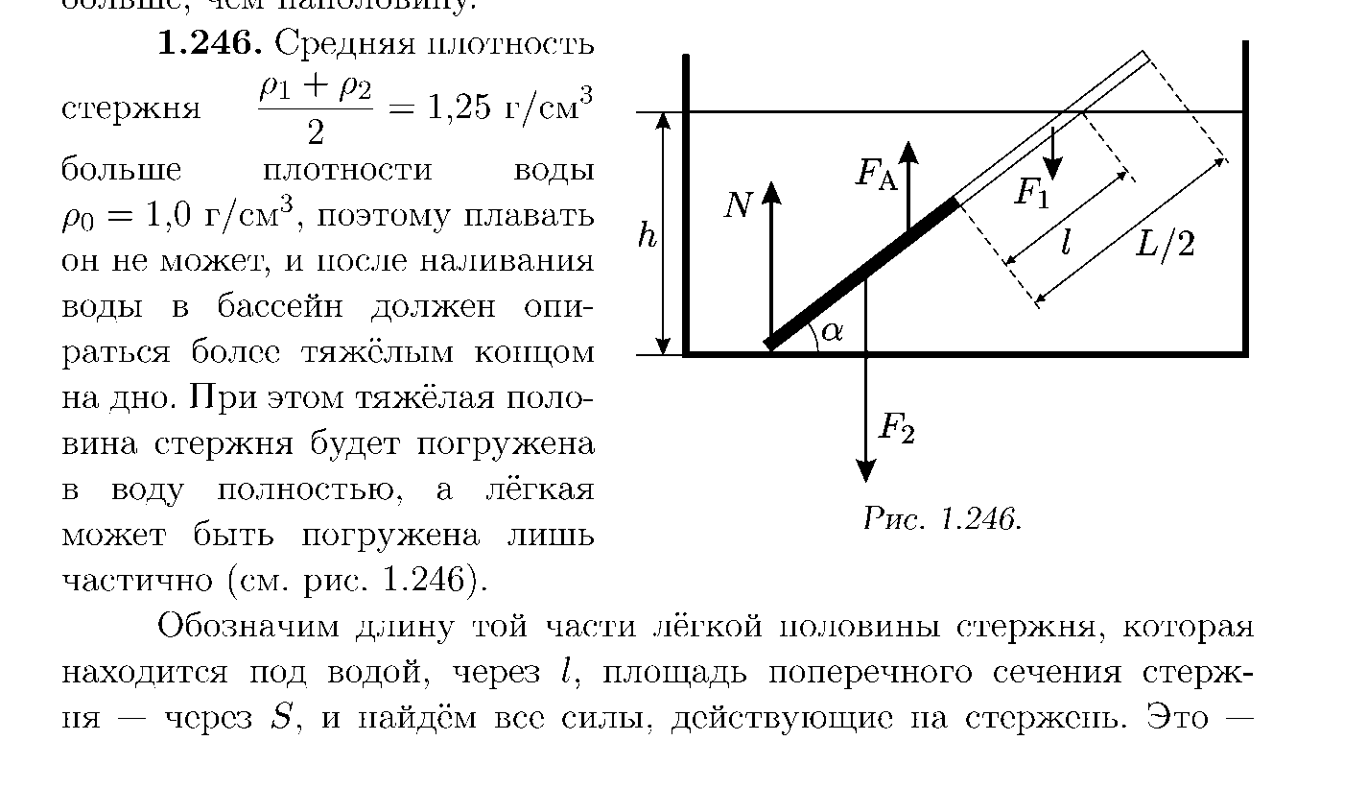Середня густина стержня більша, ніж густина води, тому він після доливання води буде стояти під деяким кутом, спираючись більш важкою половиною у дно басейну

На стержень діють силі тяжіння ( треба указати окремо для кожної половини) , архімедова сила та сила реакції опори.

Записавши ці сили окремо, далі потрібно застосувати правило моментів сил відносно точки, в яку спирається стержень: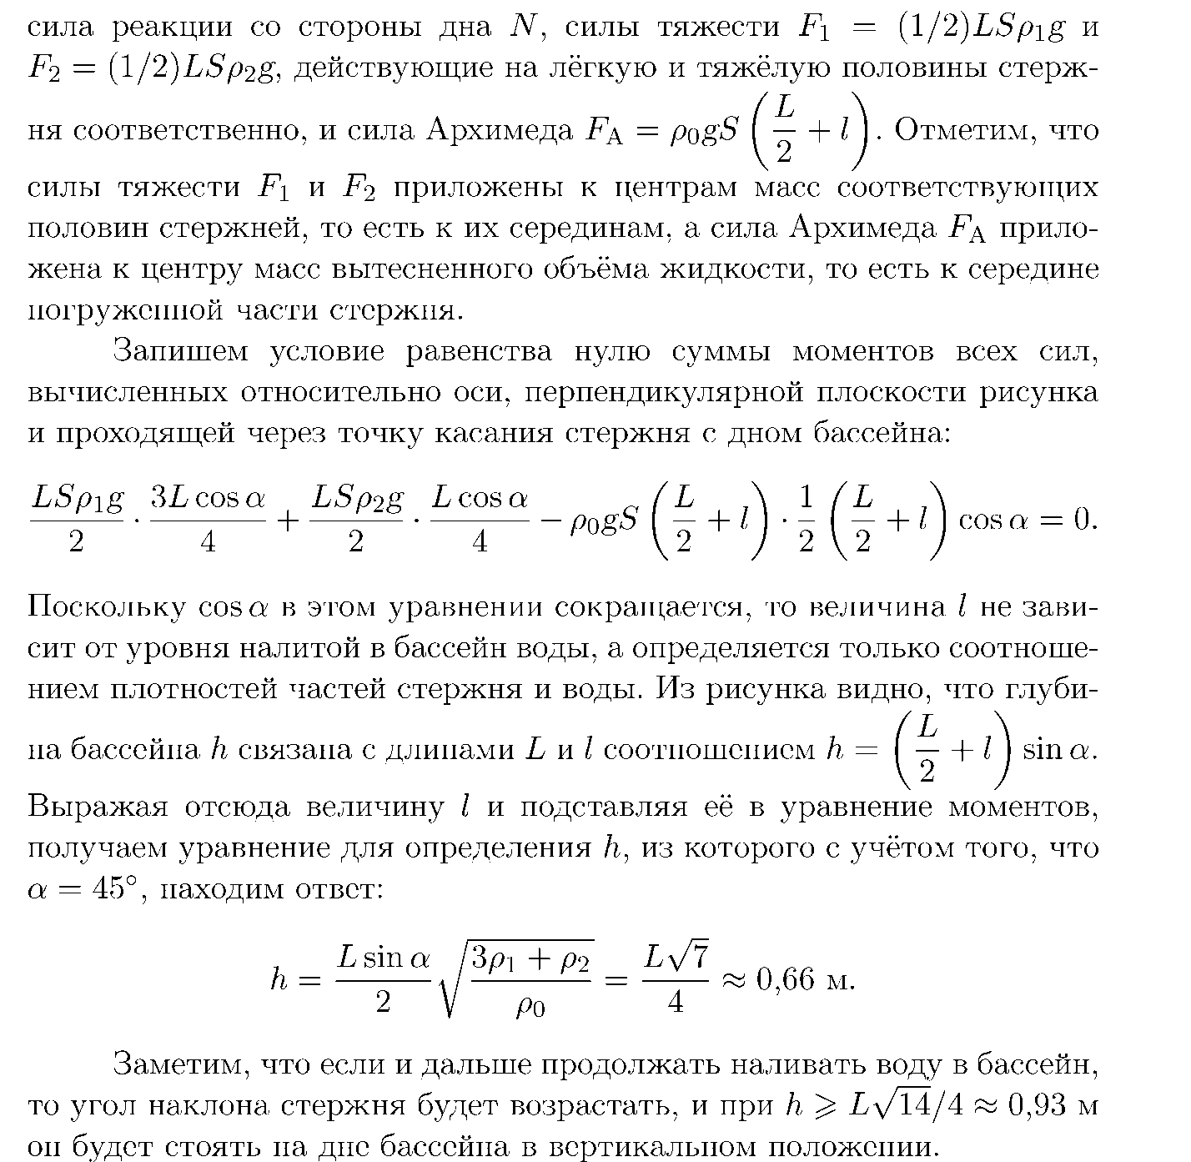

Потім потрібно урахувати, що глибина води *h* дорівнює: 

Виконавши математичні дії з цими рівняннями, можна одержати:

. З урахуванням того , що кут дорівнює 45°, одержуємо, що  (м)

**5.** Робота з видування мильної бульбашки може бути визначена таким чином: , де *σ* – коефіцієнт поверхневого натягу мильного розчину, *ΔS* – зміна площі поверхні мильної плівки. Числовий коефіцієнт «2» є результатом урахування наявності двох поверхонь плівки.

Площа поверхні сфери , де *r* – радіус сфери (бульбашки). Для визначення радіусу потрібно прослідити, який об’єм повітря увійде у бульбашку при видуванні. Оскільки видування бульбашки здійснюється шприцом, то його можна використати як засіб вимірювання об’єму. Тоді з формули об’єму сфери можна знайти радіус та підставити його у формулу для розрахунку роботи 